予約パネルを Offision に接続する
新しいパネルにサーバーの場所は教えません。6 文字のコードを表示して、誰かが 取りに来るのを待つだけです。壁側で何が起きるか、コンソール側で何をするか、 そしてパネルを取り付ける前に変えておくこと。
2026-08-18 · https://offision.com/help/ja/devices/connect-a-booking-panel/
箱から出したばかりのパネルが知っているアドレスは 1 つだけで、それはお客様の
サーバーではありません。世界中の Offision パネルが接続する登録サービスを呼び
出し、6 文字のコードを受け取り、誰かが自分を引き取るのを待ちます。そのコードを
コンソールに入力することがペアリングのすべてです。どのサーバーのパネルなのかを
登録サービスに伝えているのは、このコードだからです。
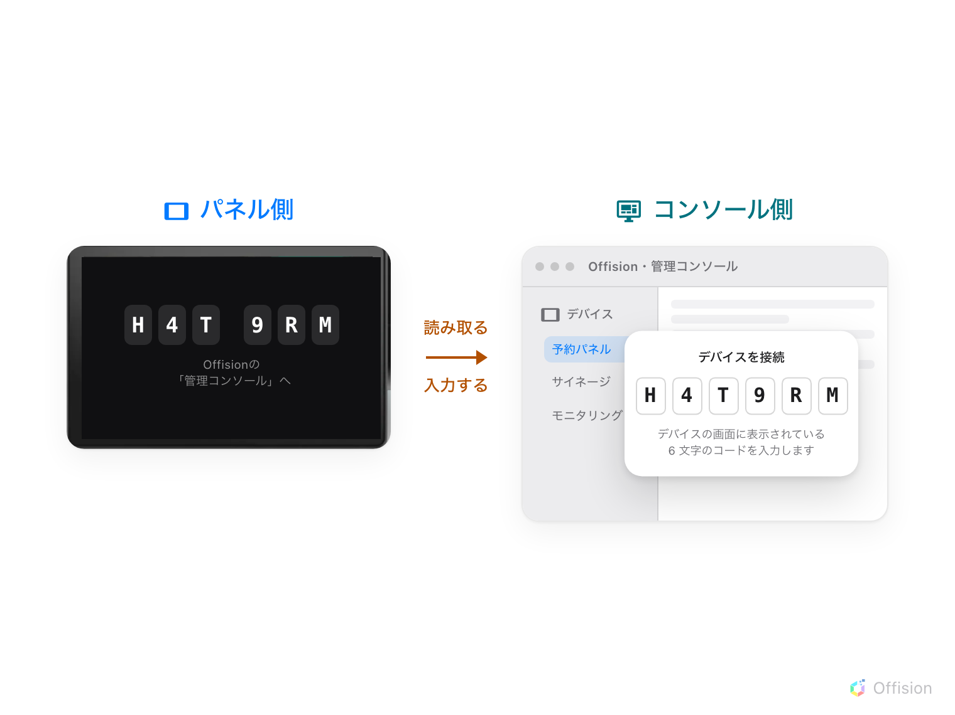
ペアリングは 1 動作です。パネルに出ている 6 文字を、コンソールに入力するだけ。
パネル側にサーバーアドレスの入力欄がないのはこのためで、ネットワークを失った
パネルがサーバーのエラーではなくコード画面を表示するのも同じ理由です。
はじめる前に:
このパネルが表示するルームがすでに存在していること —
ルームを追加するを参照。予定表が Microsoft 365 や
Google Workspace にあるルームなら、このページの前に片づけることが 3 つあります —
Microsoft 365 や Google のルームを予約パネルに載せる。
パネルに電源が入り、インターネットに到達できるネットワークにつながり、Offision
アプリが動いていること。コンソールで デバイス › 予約パネル を開けること。

1. パネルを起動する
電源を入れて、そのままにします。ブランドアニメーションのあと、3 文字ずつ 2 組に
分かれた 6 文字と、その上の Offisionの「管理コンソール」へ、そして進むべき
パスが表示された画面で落ち着きます。
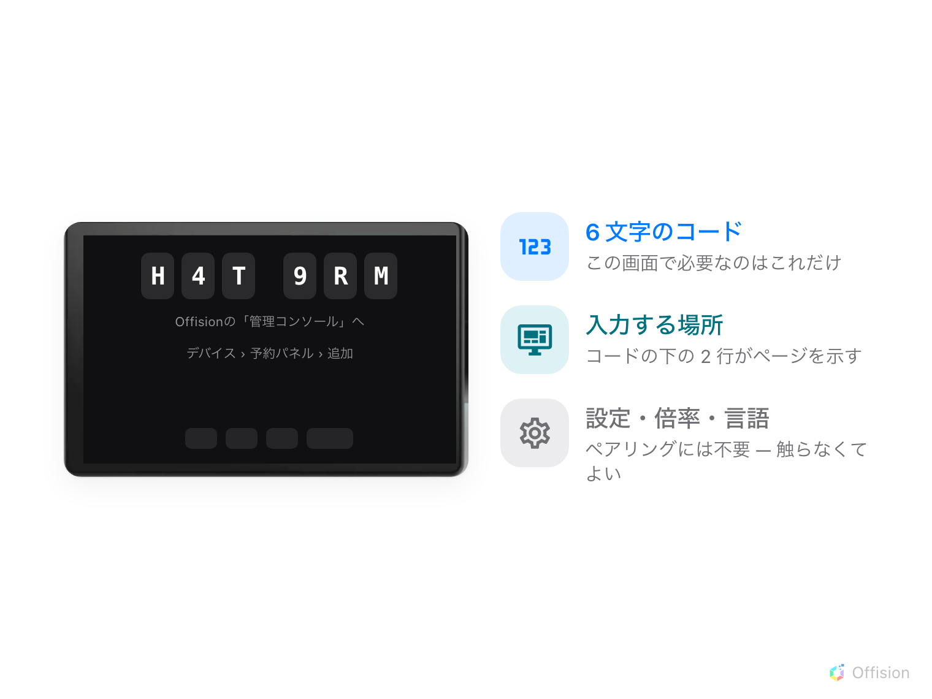
引き取られるのを待っているパネル。必要なのは 6 文字だけです。
ここでは何も入力しません。下部のバーが出す設定は、どれもあとからコンソールで
設定するほうが簡単です。
サーバーに接続できないという表示になった場合は、登録サービスに到達できていま
せん。これはパネル側のネットワークの問題で、コンソールでは手の打ちようがあり
ません。パネルはまだコンソールに何も伝えていないからです。

2. ウィザードを開く
デバイス › 予約パネル › デバイス に進み、追加 を選びます。
Where in Offision: admin app → device/booking-panel/device (予約パネル)
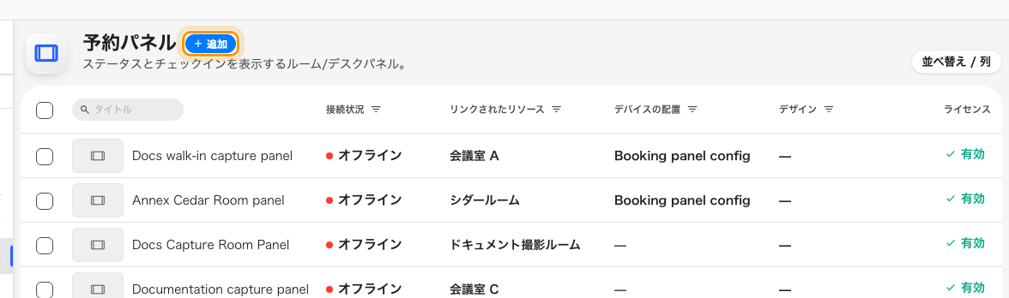
すでにペアリング済みのパネルと、次の 1 台を追加するボタン。
ウィザードは デザイン、リソース、ブランド、接続 の順に 4 つを
尋ねます。それぞれ 1 つ上が答えられるまでロックされ、取り消せないことをするのは
最後の 1 つだけです。

3. パネルの種類、次にルームを選ぶ
デザイン が尋ねるのは色ではなく、このパネルをどこに置くかです。ドアの横なら
ルーム予約パネル、ホットデスクなら デスク予約パネル、ルームの中のテーブル
上なら ミーティングアシスタントパネル。選んだら このデザインを使用する へ。
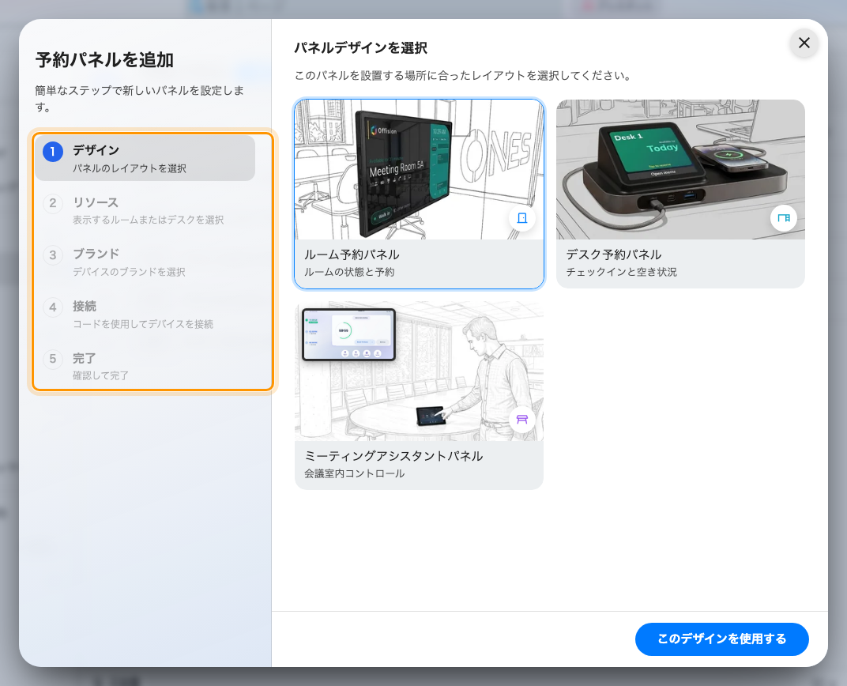
5 つのステップと、開いている最初のステップ。
ルーム予約パネルとミーティングアシスタントは、同じパネルが違うデザインをまとった
ものなので、あとからデバイスの編集で入れ替えられます。ルームとデスクはそうでは
ありません。次のステップで選ぶリソースに従い、ペアリングした時点で決まります ——
別の用途で登録したパネルを使い回すを参照。
どちらにしても、パネルの見た目が決まる場所ではありません。ロゴ、色、文字サイズは
すべてデバイス設定にあります。
ルームパネルに会社ロゴを表示するを参照
してください。
リソース はルームです。ここが慎重に答える価値のある唯一の項目で、このパネルを
そのルームの パネルにしているのはこれです。ドアを間違えたパネルは、あとから
やり直すことになる最も多い原因です。すでにパネルのあるルームは右側にその旨が
表示されます。選んだら 次へ。
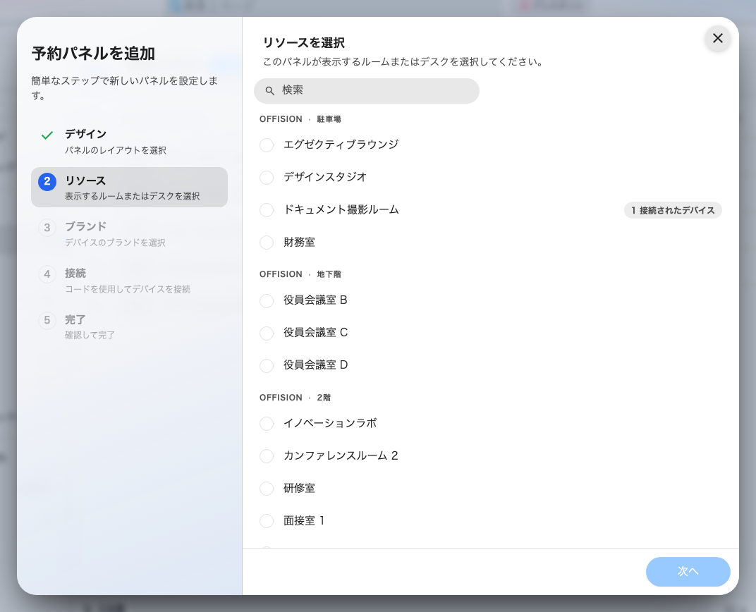
このパネルが表示するルームを、ビルとフロアごとに。

4. ブランドを選ぶ
認定されたデバイス は Offision が検証しているハードウェアです。
Crestron のルームパネルとデスクパネル、
Qbic のパネル・デスクパネル・ドック、
IAdea のパネル、
Cisco Room Navigator、
Neat Pad。その下の その他のデバイス は
iPad、Android タブレット、Windows タブレット、または Web ビューでパネルを読み込む
サードパーティシステムです。
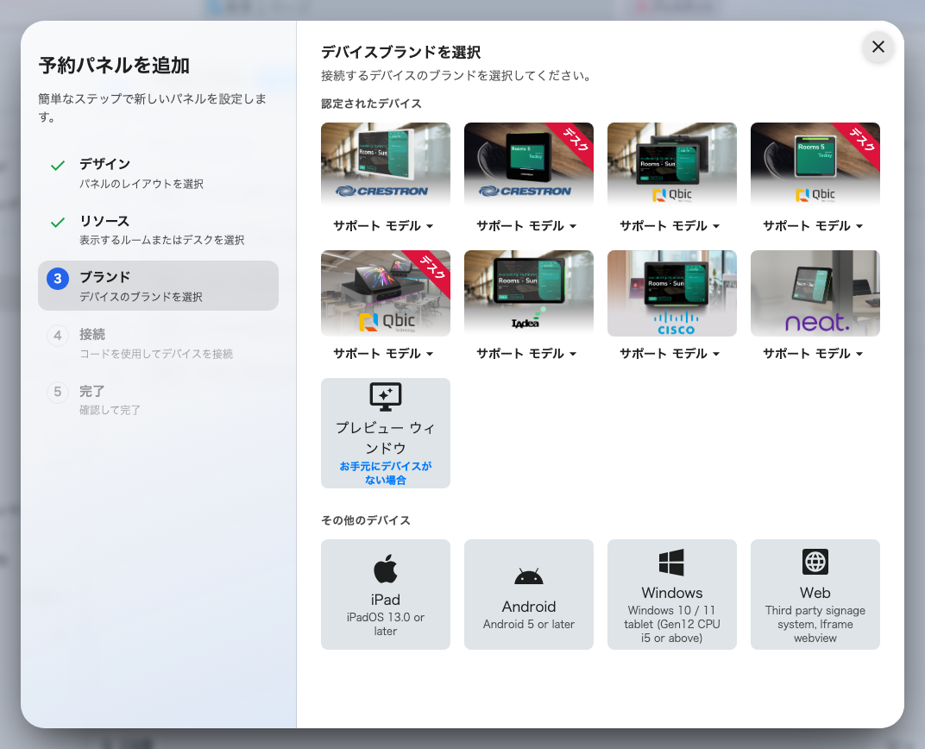
認定ハードウェア、その下のその他の選択肢、そしてハードウェアなしで試すためのプレビュー ウィンドウ。
ブランドが決めるのは、作られるものではなく次に起きることです。それぞれが独自の
設置ガイドラインを持っており、Crestron パネルにアプリを入れる手順と Qbic パネルに
入れる手順は別物です。先に進む前に読んでください。手元の機種が対象かどうかは、
タイルの サポート モデル で確認できます。認定されている全機種と、その画面
サイズ・PoE・Wi-Fi・カードリーダーは
Offision が対応する予約パネルのハードウェア
にあります。
プレビュー ウィンドウ — お手元にデバイスがない場合 — はブラウザーのタブに
パネルを開きます。実機とまったく同じようにペアリングされるので、何かを取り付ける
前にこのページを一度通しで試すのに向いています。

5. コードを入力する
接続 のステップには、そのブランドのガイドラインと、その下に 6 つの入力枠が
表示されます。パネルの文字を入力すると、6 文字目で自動的に送信されます。
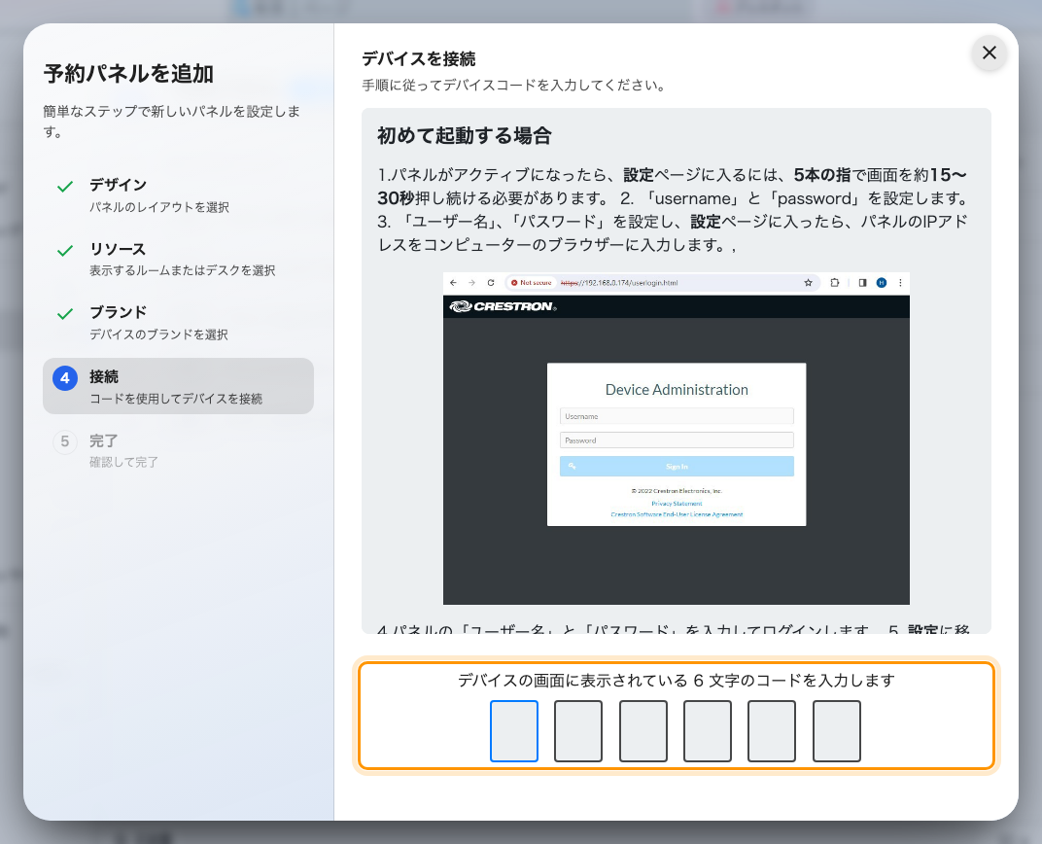
選んだブランドのガイドラインと、パネルを引き取るための入力欄。
数秒でパネルはコードの表示をやめ、ルームを表示しはじめます。コードが拒否された
場合は、メモした文字を打ち直すのではなく、パネルからもう一度読み取ってください。
コードは開いた接続の上に存在するため、メモしてからスリープ・再起動・ネットワーク
切断があったパネルは、すでに別のコードを表示しています。
別リージョンのパネルは自分でリダイレクトします:
テナントが別リージョンのサーバーで提供されている場合、パネルは 5 秒カウントダウン
してから、そのリージョンのアドレスで自身を再読み込みし、続きを完了します。操作は
不要ですが、この再読み込みがクラッシュに見えないよう知っておく価値があります。

6. 表示されたパスコードを変更する
ルームを表示しはじめてから数秒後、パネルは自分からダイアログを出します。
これはこのデバイスのパスワードです。、4 桁の数字、その下に
設定ページにアクセスするにはこのパスワードが必要です。。誰も求めていない
のに出てくるのは、この瞬間が必ず誰かがパネルの前に立っているからで、ダイアログは
カウントダウンで自動的に閉じます。
ダイアログが画面に出ているうちに変えてください。 数字の隅に鉛筆があり、
どこにも移動せずに パスコードを編集 が開きます。ここでは 2 タップ、あとからでは
面倒な作業です。このパスコードが何を守るのか、失われたときにどう置き換えるのかを
含めた残りは、パネルの設定を開くパスコードを決めるに
あります。
取り付ける前に:
新しいパネルはすべて 同じ 0000 から始まります。そのまま壁に付いたパネルは、
通りすがりの誰でも回転させ、言語を変え、ペアリングを解除できるパネルです。

7. 確認する
パネルは デバイス › 予約パネル › デバイス に行として現れ、接続状況、
リンクされたリソース、従っているデバイス設定が並びます。行を選ぶと、同じ項目を
編集できる詳細パネルと、リアルタイム画面、再起動、パスコードをリセット、
デバイスを切断 が開きます。
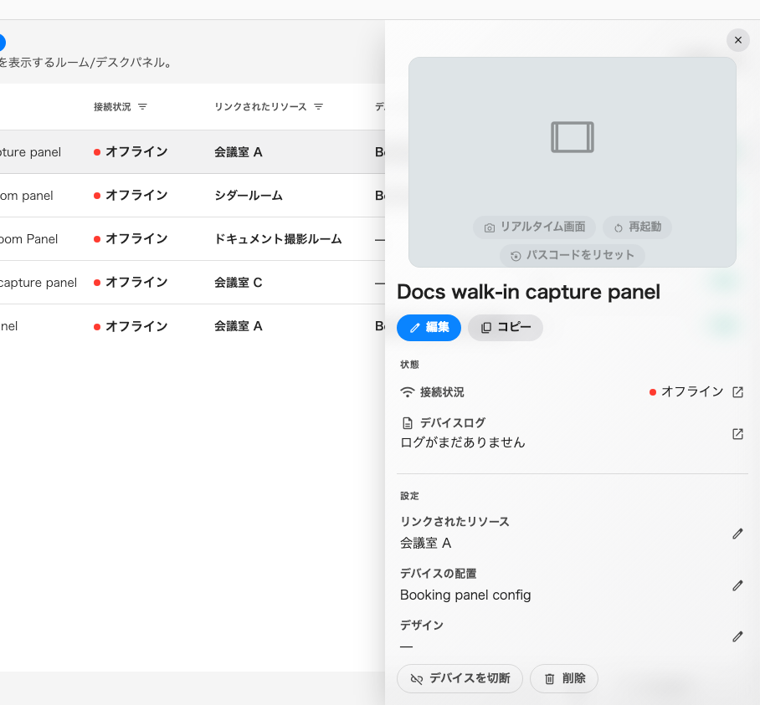
ペアリング済みのパネル。表示するルーム、従うデバイス設定、そしていまサーバーと通信しているかどうか。
接続状況 はペアリングから 1 分以内にオンラインになるはずです。パネルが明らかに
ルームを表示しているのにオフラインと出る場合、パネルはルームをキャッシュしたまま
サーバーを見失っています。ペアリングできなかった場合とは別の障害で、このページでは
解決できません。
そのうえで、行を信用せずに最後まで確かめてください。自分でそのルームを予約し、
パネルの前に立ったまま表示が変わるのを見ます。

このページで決まらないこと
- パネルの振る舞い。 ボタン、スキン、要求する本人確認はすべて共有のデバイス
設定から来ます。ここで決まるものではありません —
パネルの設定はどこから来るかと
パネルで本人であることをどう示すかを参照。
- 色の意味。 パネルはペアリングした瞬間から状態を表示しはじめます。その色が
何を言っているのかはパネルの色の意味です。
- パネルを別のルームに移すこと。 これはデバイスの編集で、詳細パネルでルームを
変えるだけです。ペアリングのやり直しは不要です。
- すでに別の用途で登録されたパネルを使うこと。 サイネージの画面や受付キオスクは
別の記録に乗っていて、認領済みのパネルはここに打ち込むコードを表示しません。先に
解放してください ——
別の用途で登録したパネルを使い回す。
- パネルを引き上げること。 デバイスの デバイスを切断 は記録を残したまま
ハードウェアを解放し、パネル自身の設定にある リセット はパネル側から
ペアリングを消してコード画面に戻します。壊れたパネルを新品に交換するときは前者、
パネルを撤去するときは後者です。

